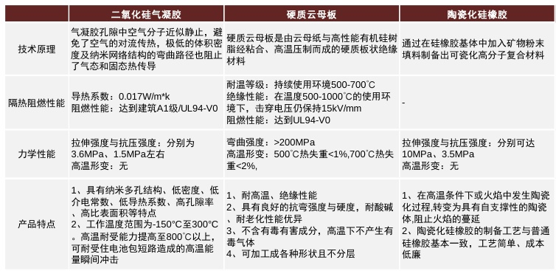

资料来源：纳偌科技官网，浙江荣泰官网，南京玻纤院，中金公司研究部

800V高压快充对功率器件耐压需求大幅提升，SiC-MOSFET相较Si-IGBT更具优势。功率器 件主要应用于电动汽车的电驱系统、空调系统、车载充电机（OBC)、车载DC/DC变换器以 及高压配电盒（PDU）等核心电控领域。电动汽车电机控制器在工作过程中会在直流母线电压 基础上产生电压浮动，因此在450V直流母线电压下，功率器件承受的最大电压应在650V左 右；若直流母线电压提升到800√以上，对应的功率器件耐压水平则需提高至1200√左右。目 前400V平台车型一般采用Si-IGBT器件，而当电压平台升级到800V时，之前用于400V的 Si-IGBT将不再适用，需替换为耐高压的Si-IGBT或升级至SiC-MOSFET。相较于Si-IGBT， SiC-MOSFET由于其材料和器件结构特性，具备耐高压、低损耗、高频率等显著优势，我们 认为有望在800√高压快充车型中成为主流。

SiC-MOSFET相较Si-IGBT可同时具备耐高压、低损耗和高频三大优势，在800V高压 下性能优势更明显。SiC材料击穿电场强度是Si的十余倍，使得SiC器件耐高压特性显著 高于同等Si器件。SiC 材料的禁带宽度是Si的3倍，使得SiC-MOSFET泄漏电流较Si- IGBT大幅减少，降低导电损耗。同时，SiC-MOSFET属于单极器件，不存在拖尾电流， 且较高的载流子迁移率减少了开关时间，开关损耗因此得以降低。此外，MOSFET自身相 较于IGBT也具备高频优势。对比之下，SiC器件在高压下性能更好。根据ST的数据，在 纯800V高压系统下，1200V的SiC-MOSFET较Si-IGBT总损耗更低，在常用的25%负 载下，SiC-MOSFET损耗最多低于Si-IGBT约80%；在100%负载下，SiC-MOSFET损 耗最多低于Si-IGBT约60%。同时，在400V电压平台下，SiC-MOSFET能够比Si-IGBT 器件拥有2-4%的效率提升；而在800V电压平台下其提升幅度则可增大至3.5-8%。 SiC-MOSFET有助于电动汽车实现轻量化。SiC较Si拥有更高热导率，散热容易且极限 工作温度更高，可有效降低汽车系统中散热器的体积和成本。同时，SiC 材料较高的载流 子迁移率使其能够提供更高电流密度，在相同功率等级中，SiC功率模块的体积显著小于 Si基模块，进一步助力电动汽车实现轻量化。据Wolfspeed研究显示，相同规格的SiC-